ภาคผนวก ก
คู่มือการใช้งานระบบ
ก.1 ข้อมูลทั่วไป
คู่มือนี้อธิบายการใช้งานเว็บแอปพลิเคชัน Skouth สำหรับรวบรวมข้อมูลและจัดหาผู้สมัครที่เหมาะสมกับตำแหน่งงาน เนื้อหาชุดเดียวกันนี้เผยแพร่บนหน้า "คู่มือ" ของเว็บไซต์ ซึ่งเปิดอ่านได้โดยไม่ต้องเข้าสู่ระบบ
ตาราง ก-1 ข้อมูลสำหรับเริ่มใช้งาน
รายการ | รายละเอียด
ที่อยู่เว็บไซต์ | https://skouth.vercel.app
คู่มือบนเว็บไซต์ | https://skouth.vercel.app/help
เบราว์เซอร์ที่รองรับ | Google Chrome, Microsoft Edge, Mozilla Firefox หรือ Safari รุ่นปัจจุบัน ทั้งบนคอมพิวเตอร์และโทรศัพท์
สิ่งที่ต้องมี | อีเมลที่ใช้งานได้สำหรับสมัครสมาชิก และการอนุมัติบัญชีจากผู้ดูแลระบบ
ตาราง ก-2 สิทธิ์ของผู้ใช้แต่ละระดับ
สิทธิ์ | เมนูที่ใช้ได้
ผู้ใช้ทั่วไป (Member) | Dashboard, Search, Job (ดูอย่างเดียว), Shortlist, ประเมินตัวเอง, คู่มือ, ตั้งค่า
ผู้จัดการข้อมูล (Data Manager) | ทุกเมนูของผู้ใช้ทั่วไป และ ข้อมูล, Import รวมถึงสร้าง แก้ไข และลบตำแหน่งงาน
ผู้ดูแลระบบ (Admin) | ทุกเมนูของผู้จัดการข้อมูล และ Admin สำหรับอนุมัติบัญชีและกำหนดสิทธิ์
ก.2 สมัครสมาชิกและเข้าสู่ระบบ
- เปิดหน้าแรกแล้วกด "เข้าสู่ระบบ" ที่มุมขวาบน ผู้ใช้ใหม่กด "สมัครสมาชิก" ที่หน้าเข้าสู่ระบบ
- กรอกอีเมลและรหัสผ่านแล้วกด "สมัคร" ระบบแจ้งว่าส่งคำขอลงทะเบียนเรียบร้อยแล้ว และส่งลิงก์ยืนยันไปที่อีเมล
- กดลิงก์ในอีเมลเพื่อยืนยัน ถ้าไม่พบอีเมลให้ตรวจในกล่องจดหมายขยะก่อนขอส่งใหม่
- บัญชีใหม่ต้องรอผู้ดูแลระบบอนุมัติก่อนใช้งาน ถ้าเข้าสู่ระบบก่อนได้รับอนุมัติ ระบบจะแจ้งว่าบัญชีรออนุมัติและยังไม่ให้เข้าใช้งาน
- เมื่อได้รับอนุมัติแล้ว เข้าสู่ระบบด้วยอีเมลและรหัสผ่านที่ลงทะเบียนไว้ ระบบจะพาไปหน้า Dashboard
- ลืมรหัสผ่านให้กด "ลืมรหัสผ่าน?" ที่หน้าเข้าสู่ระบบ ระบบจะส่งลิงก์ตั้งรหัสใหม่ไปที่อีเมล
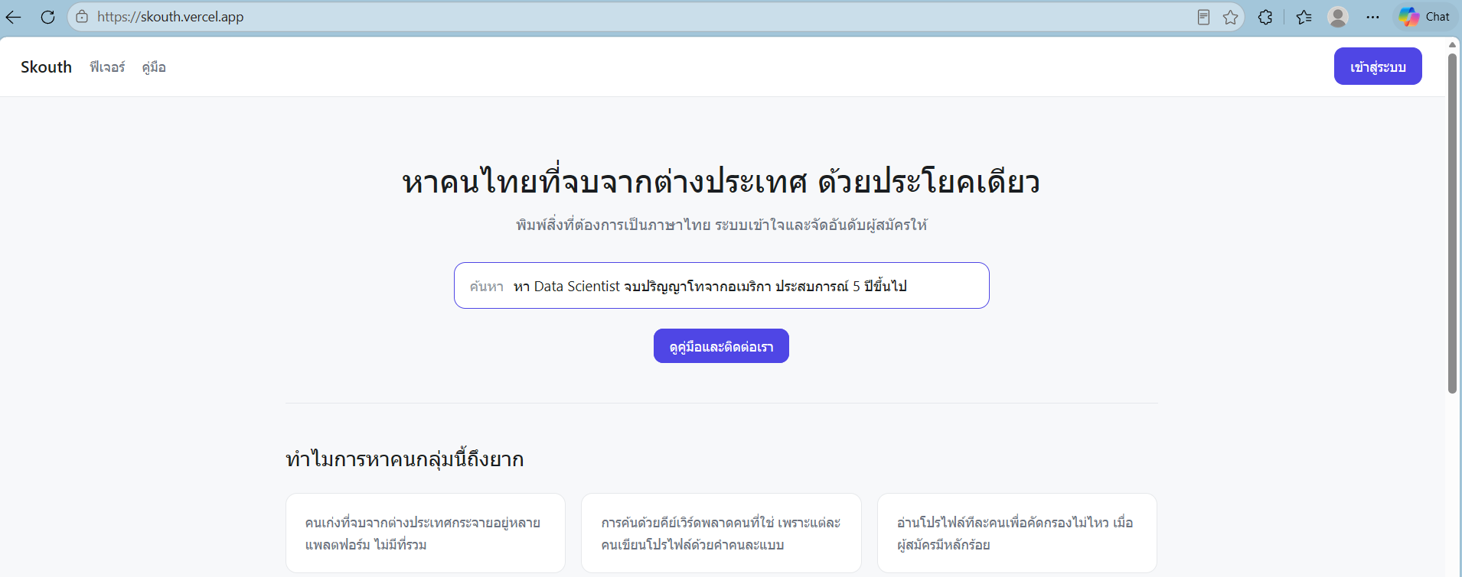
ภาพที่ ก-1 หน้าแรกของระบบ (ภาพเดียวกับภาพที่ 5-1)
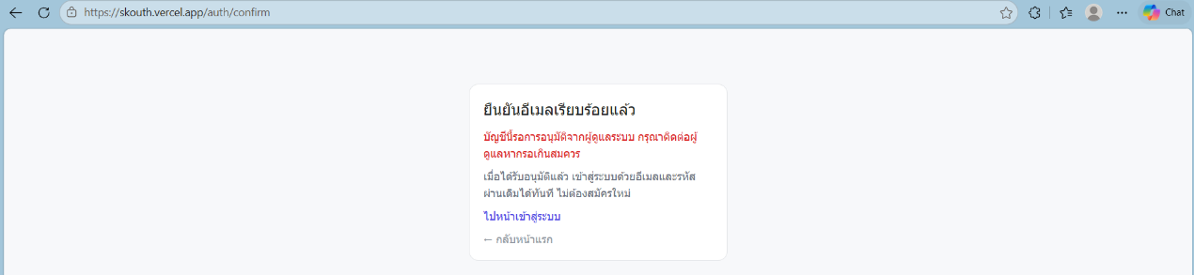
ภาพที่ ก-2 หน้าหลังยืนยันอีเมล แจ้งว่าบัญชีรอผู้ดูแลระบบอนุมัติ (ภาพเดียวกับภาพที่ 5-2)

ภาพที่ ก-3 หน้าเข้าสู่ระบบ (ภาพเดียวกับภาพที่ 5-3)
ก.3 เมนูและสิทธิ์ของผู้ใช้
- เมนูหลักอยู่ที่แถบด้านซ้าย กดปุ่มด้านบนของแถบเพื่อพับหรือกางได้ บนจอโทรศัพท์เมนูจะเปิดเป็นแผงและปิดเองเมื่อเปลี่ยนหน้า
- ปุ่ม "คู่มือ" และ "ตั้งค่า" อยู่ที่มุมขวาบน
- ผู้ใช้ทั่วไป (Member) ใช้ Dashboard, Search, Job, Shortlist และประเมินตัวเองได้
- ผู้จัดการข้อมูล (Data Manager) เห็นเมนู "ข้อมูล" และ "Import" เพิ่ม และสร้าง แก้ไข ลบตำแหน่งงานได้
- ผู้ดูแลระบบ (Admin) เห็นเมนู "Admin" เพิ่ม ใช้อนุมัติบัญชีและกำหนดสิทธิ์ผู้ใช้
- สิทธิ์ที่สูงกว่าทำได้ทุกอย่างของสิทธิ์ที่ต่ำกว่า ถ้าไม่เห็นเมนูที่ต้องใช้ให้ติดต่อผู้ดูแลระบบ
ก.4 Dashboard
- ส่วนบนแสดงจำนวนผู้สมัครทั้งหมด ยอดเปลี่ยนแปลงใน 30 วัน และจำนวนงานที่เปิด
- ยอดเปลี่ยนแปลงเป็นสุทธิ คือคนที่เข้ามาใหม่ลบด้วยคนที่ถูกลบ — สีเขียวมีเครื่องหมายบวกคือเพิ่มขึ้น สีแดงมีเครื่องหมายลบคือลดลง
- แผนภูมิ "ทักษะที่พบบ่อย" และ "ผู้สมัครตามแหล่งที่มา" แสดงภาพรวมของข้อมูลในระบบ
- ส่วน "Shortlist ของคุณ" แสดงเฉพาะรายการของคุณเอง กด "+ สร้างใหม่" เพื่อสร้างรายการ
- ส่วน "เพิ่งดูล่าสุด" และ "กิจกรรมของคุณ" แสดงเฉพาะสิ่งที่คุณทำ ไม่ใช่ของทั้งระบบ
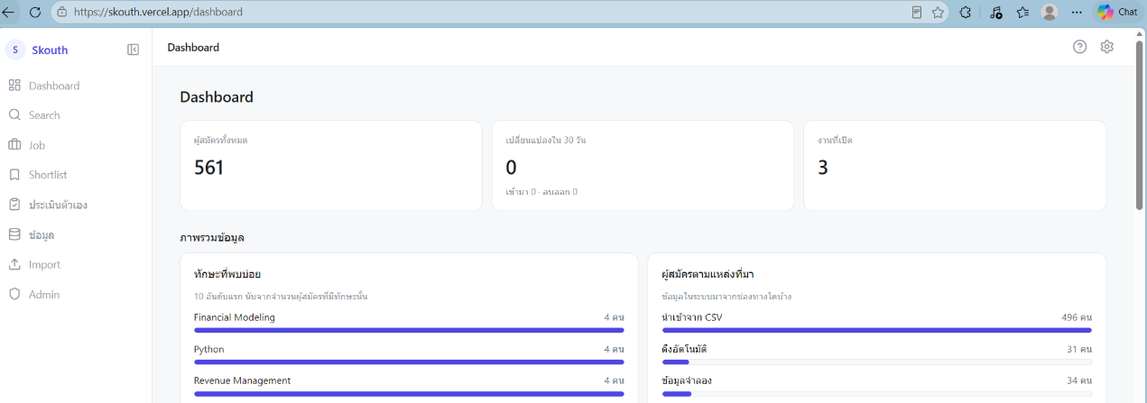
ภาพที่ ก-4 หน้า Dashboard และแถบเมนูด้านซ้าย (ภาพเดียวกับภาพที่ 5-4)
ก.5 ค้นหาผู้สมัคร (Search)
- พิมพ์สิ่งที่ต้องการเป็นประโยคภาษาไทยหรืออังกฤษ เช่น "หา Data Scientist จบโทอเมริกา ประสบการณ์ 5 ปีขึ้นไป" แล้วกด Enter หรือปุ่ม "ค้นหา"
- ระบบใช้ AI แยกประโยคเป็นตัวกรอง ได้แก่ สกิล สาขา/ปริญญา และประสบการณ์ขั้นต่ำ แสดงเป็นชิปในแผงตัวกรอง
- กดที่ชิปเพื่อลบ กด "+ สกิล" หรือ "+ สาขา/ปริญญา" เพื่อเพิ่ม หรือแก้ "ประสบการณ์ขั้นต่ำ (ปี)" ได้เอง ระบบค้นหาใหม่ให้ทันทีเมื่อแก้ตัวกรอง
- ตั้งตัวกรองไว้ก่อนพิมพ์คำค้นหาได้ ตัวกรองจะถูกใช้เมื่อกดค้นหา และตัวกรองที่คุณตั้งเองจะไม่ถูก AI เขียนทับ
- แผงตัวกรองพับเก็บได้ด้วยปุ่ม "ซ่อน" ขณะพับ หัวแผงยังบอกว่ากำลังกรองด้วยเงื่อนไขใดอยู่
- ผลลัพธ์เรียงตามความใกล้เคียงเชิงความหมาย ไม่ใช่การจับคำตรงตัว คะแนนเป็นตัวเลข 0–100 ใช้เทียบอันดับกันเท่านั้น ไม่ได้แปลว่าเหมาะหรือไม่เหมาะ
- ถ้าทักษะที่ AI สกัดได้ไม่มีผู้สมัครคนใดมีเลย ระบบจะไม่ใช้ทักษะนั้นกรองและแจ้งให้ทราบ
- "ไม่พบผู้สมัคร" หมายถึงไม่มีใครตรงเงื่อนไข ส่วน "ค้นหาไม่ได้" หมายถึงระบบขัดข้อง ให้ลองใหม่หรือแจ้งผู้ดูแลระบบ
- กดชื่อผู้สมัครเพื่อดูรายละเอียด หรือกด "บันทึก" ที่แถวนั้นเพื่อเพิ่มเข้า Shortlist ได้ทันที
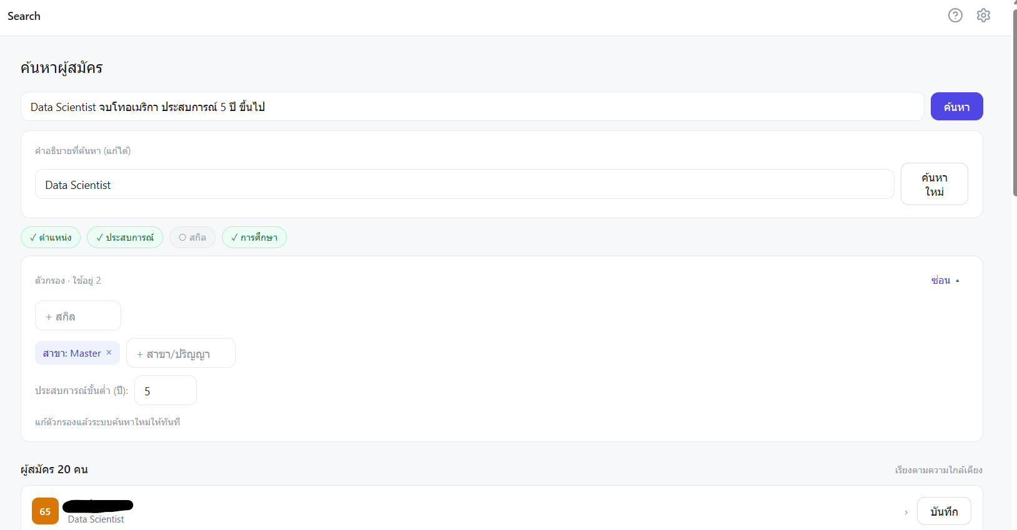
ภาพที่ ก-5 หน้าค้นหาผู้สมัคร แผงตัวกรอง และผลการค้นหา (ภาพเดียวกับภาพที่ 5-5)
ก.6 หน้าผู้สมัครและการประเมินความเหมาะสม
- ส่วนบนแสดงชื่อ ตำแหน่งย่อ สถานที่ และลิงก์ไปโปรไฟล์ LinkedIn ถ้ามี
- ไทม์ไลน์แสดงประวัติการศึกษาและการทำงานเรียงตามเวลา
- ส่วน "ประเมินความเหมาะสม (AI)" ให้พิมพ์ความต้องการของตำแหน่งงานแล้วกด "ประเมิน" ระบบให้คะแนน 0–100 พร้อมเหตุผลภาษาไทย
- ถ้าตั้ง "ตำแหน่ง/สกิลที่มองหาบ่อย" ไว้ที่หน้าตั้งค่า ช่องนี้จะเติมข้อความนั้นให้เอง
- ผลประเมินถูกเก็บไว้ ถ้าประเมินด้วยข้อความเดิมอีกครั้งจะได้ผลเดิมทันทีพร้อมป้าย "(จาก cache)" โดยไม่เรียก AI ซ้ำ
- คะแนนจาก AI อาจต่างกันได้ราว 10 คะแนนระหว่างการประเมินแต่ละครั้ง ใช้เป็นข้อมูลประกอบการพิจารณาเท่านั้น ห้ามใช้ตัดสินผู้สมัครโดยลำพัง
- ส่วน "บันทึกเข้า Shortlist" ติ๊กเลือกรายการที่ต้องการ หรือพิมพ์ชื่อแล้วกด "สร้างรายการใหม่" ได้ในที่เดียว
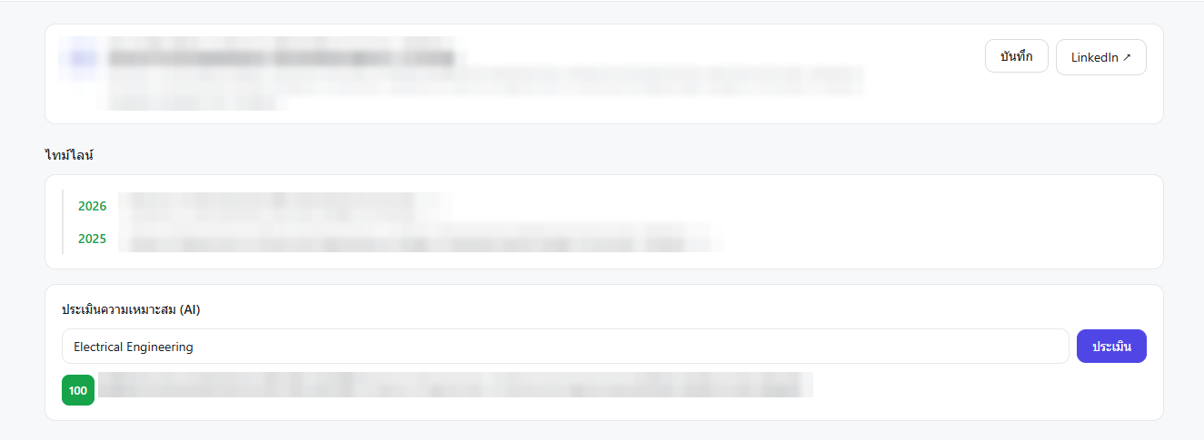
ภาพที่ ก-6 หน้าผู้สมัครหลังกดประเมินความเหมาะสม (ภาพเดียวกับภาพที่ 5-7)
ก.7 Shortlist
- Shortlist เป็นของส่วนตัว คนอื่นมองไม่เห็นรายการของคุณ และสร้างได้หลายรายการ
- ผู้สมัครหนึ่งคนอยู่ได้หลายรายการพร้อมกัน ติ๊กเพื่อเพิ่ม ติ๊กออกเพื่อเอาออก จากหน้าผลการค้นหาหรือหน้าผู้สมัคร
- เครื่องหมายติ๊กเปลี่ยนเมื่อบันทึกสำเร็จแล้วเท่านั้น ถ้าบันทึกไม่สำเร็จระบบจะแจ้งและคงสถานะเดิมไว้
- หน้า Shortlist ใช้สร้างรายการใหม่ เปลี่ยนชื่อ ลบรายการ และเอาผู้สมัครออก ชื่อรายการยาวได้ไม่เกิน 60 ตัวอักษร
- การลบรายการหรือเอาผู้สมัครออกไม่ได้ลบผู้สมัครออกจากฐานข้อมูล
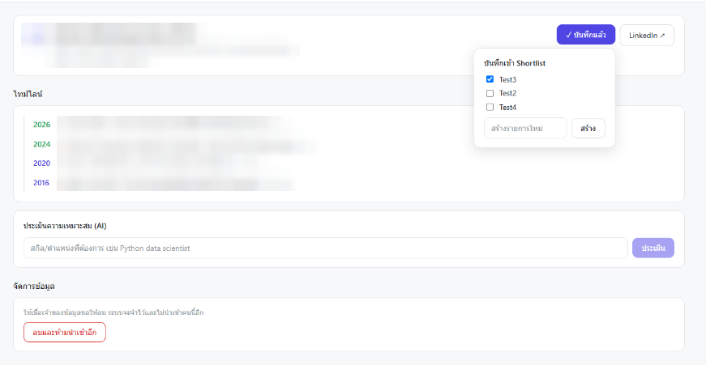
ภาพที่ ก-7 แผงบันทึกเข้า Shortlist (ภาพเดียวกับภาพที่ 5-8)
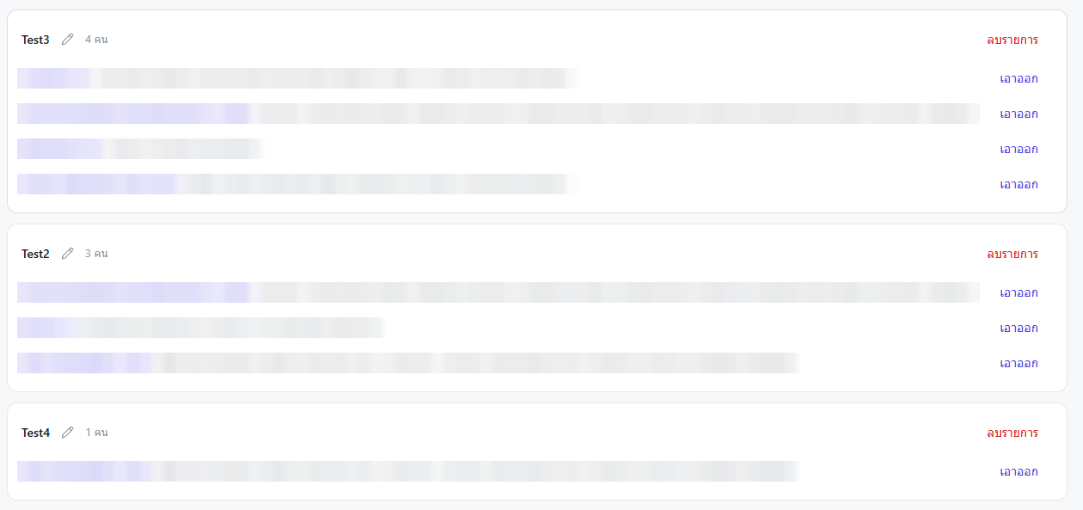
ภาพที่ ก-8 หน้า Shortlist (ภาพเดียวกับภาพที่ 5-8)
ก.8 ตำแหน่งงาน (Job)
- หน้า Job แสดงงานทั้งหมด ทุกคนเปิดดูได้
- ผู้จัดการข้อมูลขึ้นไปจะเห็นฟอร์มด้านบน กรอกตำแหน่งงาน รายละเอียดงาน สกิลที่ต้องการ (คั่นด้วยจุลภาค) และประสบการณ์ขั้นต่ำ แล้วกด "เพิ่มงาน"
- เปิดงานแล้วจะเห็น "ผู้สมัครที่เข้าเกณฑ์" เรียงตามความเหมาะสมให้อัตโนมัติ การจัดอันดับนี้ไม่เรียก AI จึงเร็วและไม่มีค่าใช้จ่าย
- กด "วิเคราะห์เชิงลึก" ที่ผู้สมัครรายคนเมื่อต้องการคะแนนพร้อมเหตุผล
- ผู้จัดการข้อมูลขึ้นไปกด "แก้ไข" หรือ "ลบงาน" ได้ การแก้รายละเอียดที่ใช้ประเมินจะล้างผลประเมินเดิมของงานนั้น เพื่อไม่ให้คะแนนจากความต้องการเก่าค้างอยู่
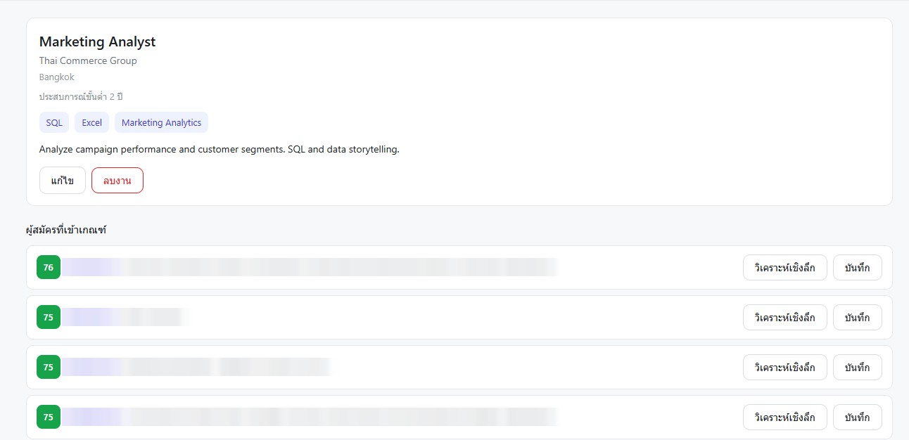
ภาพที่ ก-9 หน้ารายละเอียดตำแหน่งงานและผู้สมัครที่เข้าเกณฑ์ (ภาพเดียวกับภาพที่ 5-9)
ก.9 ประเมินตัวเอง
- มีสองทางเริ่มต้น: อัปโหลดไฟล์เรซูเม่เป็น PDF (ไม่เกิน 4 MB) หรือกด "กรอกเอง" สำหรับคนที่ไม่มีไฟล์ CV
- ถ้าอัปโหลดไฟล์ ระบบจะอ่านด้วย AI แล้วเติมข้อมูลลงฟอร์มเป็นร่างให้ ขั้นตอนนี้ยังไม่บันทึกอะไรลงระบบ
- ตรวจและแก้ร่างในฟอร์มให้ถูกต้อง เพิ่มรายการด้วย "+ เพิ่มการศึกษา" หรือ "+ เพิ่มประสบการณ์" โดยเฉพาะรายการการศึกษาที่ AI อาจอ่านไม่ครบ
- กด "ยืนยันและวิเคราะห์" ระบบจะแสดงจุดแข็ง จุดที่ยังขาด สิ่งที่ควรพัฒนา และงานที่เหมาะกับคุณ แล้วจึงบันทึก
- ข้อมูลส่วนนี้เก็บแยกจากฐานข้อมูลผู้สมัคร ผู้สรรหาค้นหาไม่เจอ และลบได้เองที่หน้าตั้งค่า
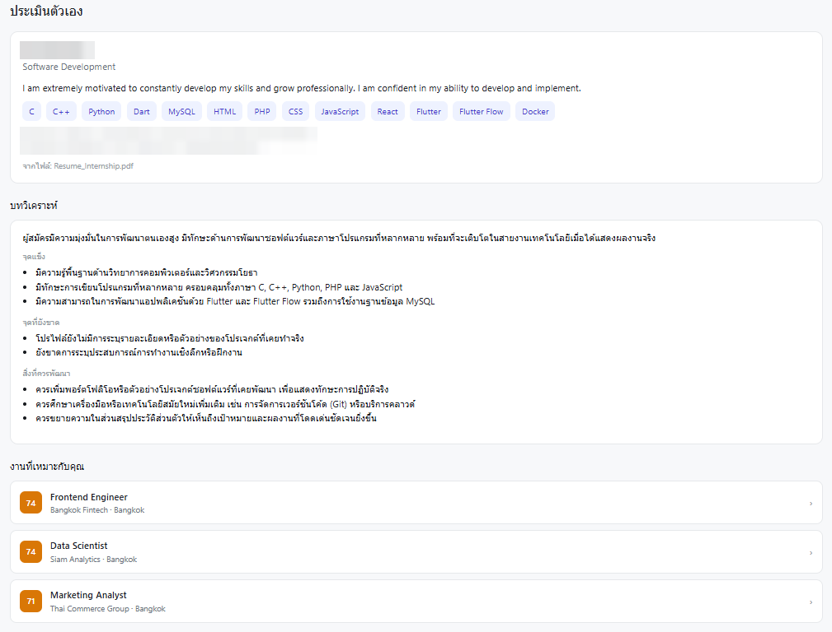
ภาพที่ ก-10 หน้าประเมินตัวเองหลังกดยืนยันและวิเคราะห์ (ภาพเดียวกับภาพที่ 5-10)
ก.10 ข้อมูลผู้สมัคร (เฉพาะ Data Manager ขึ้นไป)
- หน้า "ข้อมูล" แสดงผู้สมัครทั้งหมดในตาราง เรียง ค้นหาด้วยชื่อหรือตำแหน่ง และแบ่งหน้าได้
- คอลัมน์ "ปัญหา" บอกข้อมูลที่ขาด เช่น ตำแหน่งย่อ สรุปโปรไฟล์ ปีประสบการณ์ หรือเวกเตอร์ค้นหา รวมถึงชื่อซ้ำ กด "แสดงเฉพาะที่มีปัญหา" เพื่อกรองเฉพาะแถวเหล่านั้น
- ผู้สมัครที่ไม่มีเวกเตอร์ค้นหาจะไม่ปรากฏในหน้าค้นหา ให้นำเข้าข้อมูลคนนั้นใหม่
- กด "ลบ" ที่แถวเพื่อลบทีละคน หรือติ๊กเลือกหลายแถว (หรือ "เลือกทั้งหมดในหน้านี้") แล้วกด "ลบที่เลือก" เพื่อลบเป็นกลุ่ม
- ติ๊ก "ห้ามนำเข้าอีก" ในกล่องยืนยันเมื่อเจ้าของข้อมูลขอให้ลบ ระบบจะบันทึกไว้ในรายชื่อระงับ คนนั้นจะไม่ถูกนำเข้าซ้ำจากทุกช่องทาง
- ส่วน "บันทึกกิจกรรม" ท้ายหน้าแสดงการเปลี่ยนแปลงข้อมูลของทุกคนในระบบ
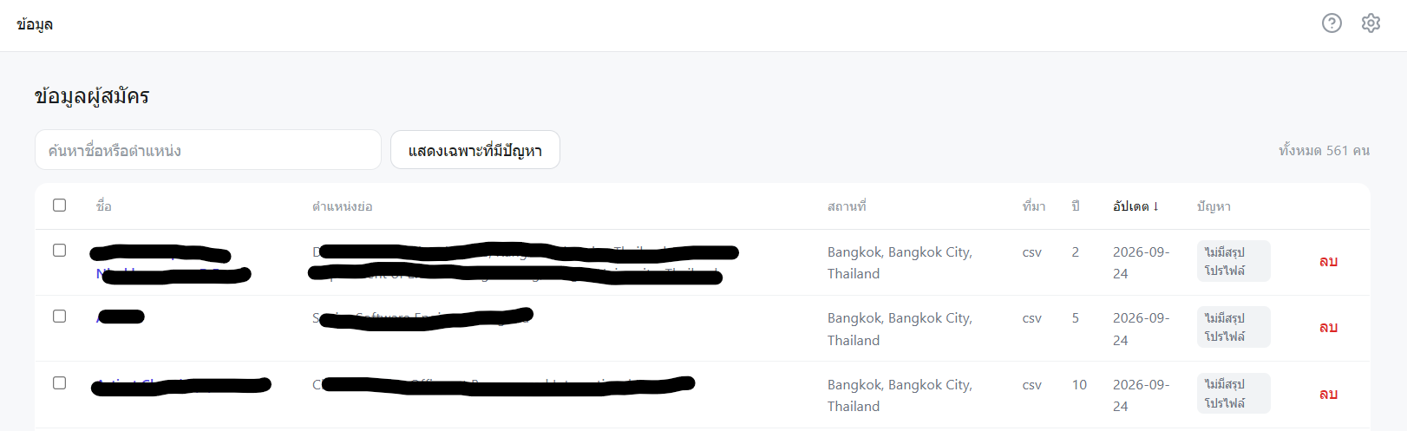
ภาพที่ ก-11 หน้าข้อมูลผู้สมัคร (ภาพเดียวกับภาพที่ 5-6)
ก.11 นำเข้าข้อมูล (Import)
- หน้า Import แบ่งเป็นแท็บตามสิ่งที่คุณมีอยู่: "อัปโหลดเอง" "ค้นหาเพิ่มเติม" และ "ดึงอัตโนมัติ"
- "อัปโหลดเอง" ใช้เมื่อมีไฟล์ CSV อยู่แล้ว รองรับไฟล์จาก PhantomBuster ทั้งสองแบบและเทมเพลตของระบบ เลือกไฟล์แล้วกด "นำเข้า"
- ไม่แน่ใจว่าคอลัมน์ต้องชื่ออะไร ให้กด "ดาวน์โหลดเทมเพลต CSV" แล้วดูหัวตารางกับแถวตัวอย่าง
- ประวัติการทำงานหรือการศึกษาเกินสามรายการ ให้เพิ่มคอลัมน์โดยต่อเลข เช่น jobTitle4 company4 school4 ได้ถึงรายการที่ 20
- เมื่อนำเข้าเสร็จ ระบบรายงานจำนวนที่เพิ่มใหม่ อัปเดต ข้าม (ถูกระงับ) และผิดพลาด ผู้สมัครที่มีอยู่แล้วจะถูกปรับปรุงแทนการเพิ่มซ้ำ
- "ค้นหาเพิ่มเติม" สร้างคำค้นสำหรับ Google จากตำแหน่งงาน สถาบัน ทักษะ และที่ตั้ง กด "เปิดใน Google" อ่านโปรไฟล์เอง แล้วกรอกลงเทมเพลตก่อนนำเข้าในหน้าเดียวกัน
- ข้อมูลที่หามาจากแหล่งสาธารณะยังเป็นข้อมูลส่วนบุคคล ใช้เพื่อการสรรหาบุคลากรเท่านั้น
- "ดึงอัตโนมัติ" แสดงสถานะการดึงข้อมูลตามตารางเวลา ซึ่งยังไม่ได้เปิดใช้ในเวอร์ชันนี้
- ลิงก์ "คิวรอตรวจ" ใช้อนุมัติรายการที่ข้อมูลไม่ครบ ส่วน "รายชื่อระงับ" แสดงผู้ที่ขอไม่ให้นำเข้าอีก
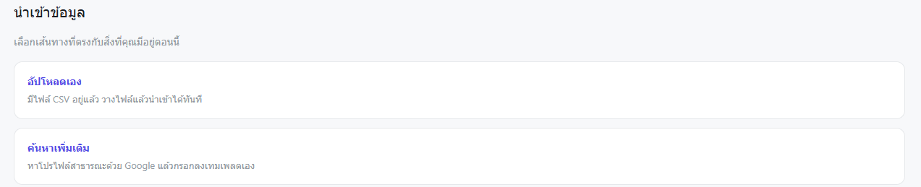
ภาพที่ ก-12 หน้านำเข้าข้อมูล (ภาพเดียวกับภาพที่ 5-11)
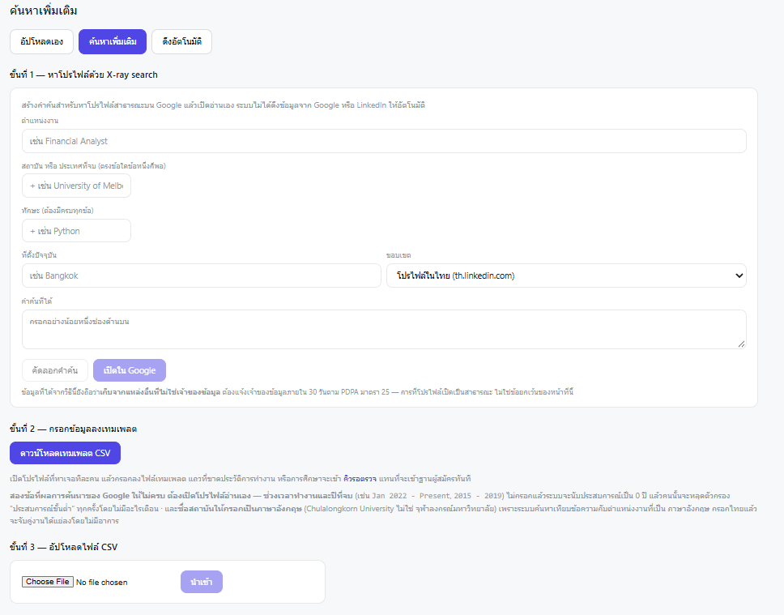
ภาพที่ ก-13 แท็บค้นหาเพิ่มเติม (X-ray Search) (ภาพเดียวกับภาพที่ 5-11)
ก.12 จัดการผู้ใช้ (เฉพาะ Admin)
- หน้า Admin ส่วนบนเป็นคิวบัญชีที่รออนุมัติ แต่ละบัญชีแสดงวันที่สมัครและสถานะการยืนยันอีเมล
- กด "อนุมัติ" หรือ "ปฏิเสธ" บัญชีที่ยังไม่ยืนยันอีเมลเข้าสู่ระบบไม่ได้แม้ได้รับอนุมัติแล้ว จนกว่าเจ้าของบัญชีจะยืนยันอีเมล
- ตารางผู้ใช้ทั้งหมดแสดงชื่อที่แสดงพร้อมอีเมลจริงกำกับ ใช้อีเมลเป็นหลักเมื่อระบุตัวผู้ใช้
- สวิตช์สถานะสีเขียวคือใช้งานได้ สีแดงคือถูกปฏิเสธ กดสวิตช์เพื่อถอนสิทธิ์หรืออนุมัติใหม่
- เลือกสิทธิ์ของผู้ใช้จากช่องเลือก ระบบบันทึกทุกการเปลี่ยนแปลงไว้ในบันทึกกิจกรรม
- ผู้ดูแลระบบเปลี่ยนสิทธิ์หรือสถานะของบัญชีตัวเองไม่ได้ ให้ผู้ดูแลระบบคนอื่นเป็นคนเปลี่ยนให้
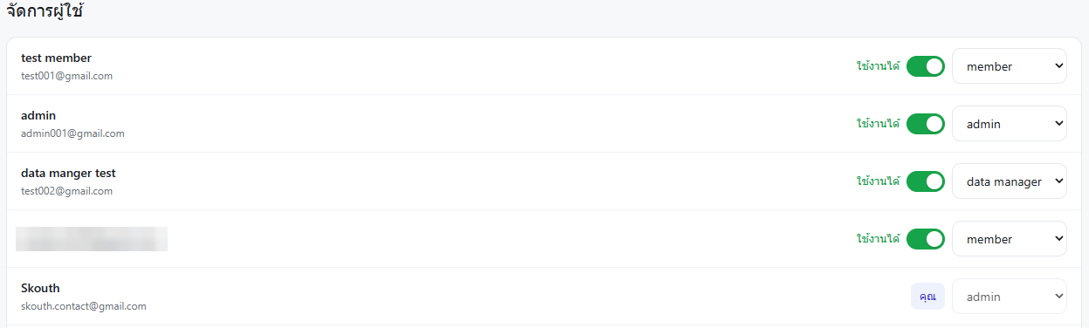
ภาพที่ ก-14 หน้าจัดการผู้ใช้ (ภาพเดียวกับภาพที่ 5-12)
ก.13 ตั้งค่า
- หน้าตั้งค่าเปิดจากปุ่ม "ตั้งค่า" ที่มุมขวาบน
- ตั้ง "ชื่อที่แสดง" ได้ไม่เกิน 60 ตัวอักษร ชื่อนี้แสดงคู่กับอีเมลเสมอ
- บันทึก "ตำแหน่ง/สกิลที่มองหาบ่อย" เพื่อให้ช่องประเมินความเหมาะสมเติมข้อความนี้ให้เอง
- การเปลี่ยนรหัสผ่านต้องกรอกรหัสผ่านเดิมเพื่อยืนยันตัวตนก่อน
- ส่วน "ข้อมูลประเมินตัวเองของฉัน" ใช้ลบข้อมูลที่คุณอัปโหลดอย่างถาวร ผลการจัดอันดับงานที่เก็บไว้จะถูกลบไปด้วย
- กด "ออกจากระบบ" เพื่อออกจากระบบบนอุปกรณ์นี้ อุปกรณ์อื่นที่เข้าสู่ระบบไว้ยังใช้งานต่อได้
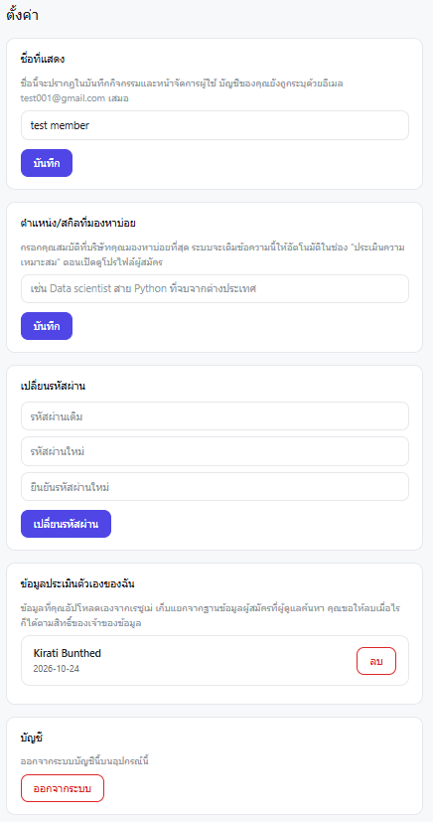
ภาพที่ ก-15 หน้าตั้งค่า (ภาพเดียวกับภาพที่ 5-13)
ก.14 ข้อกำหนดและความเป็นส่วนตัว
- อ่านข้อกำหนดการใช้งานและนโยบายความเป็นส่วนตัวได้จากลิงก์ท้ายหน้าเว็บ โดยไม่ต้องเข้าสู่ระบบ
- นโยบายระบุผู้ควบคุมข้อมูล วัตถุประสงค์ ระยะเวลาเก็บ ผู้ให้บริการภายนอก และช่องทางใช้สิทธิของเจ้าของข้อมูล
- ผู้ที่ต้องการให้ลบหรือระงับข้อมูลของตนติดต่อได้ทางอีเมลในหัวข้อ "ติดต่อเรา" ท้ายหน้านี้
- หน้านี้สั่งพิมพ์เป็นไฟล์ PDF ได้ด้วย Ctrl+P จากเบราว์เซอร์
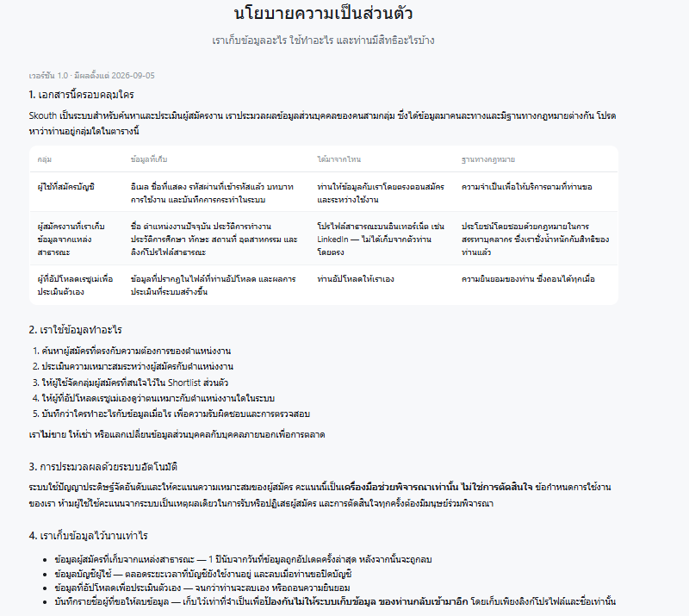
ภาพที่ ก-16 หน้านโยบายความเป็นส่วนตัว (ภาพเดียวกับภาพที่ 5-14)
ก.15 ข้อความที่พบบ่อยและวิธีแก้
ตาราง ก-3 ข้อความแจ้งเตือนที่พบบ่อย
ข้อความที่เห็น | สาเหตุและวิธีแก้
บัญชีนี้รอการอนุมัติจากผู้ดูแลระบบ | ผู้ดูแลระบบยังไม่ได้อนุมัติบัญชี ให้รอ หรือติดต่อผู้ดูแลระบบถ้ารอนานเกินสมควร
บัญชีนี้ไม่ได้รับอนุมัติให้ใช้งาน | บัญชีถูกปฏิเสธ รอไปก็ไม่เปลี่ยน ให้ติดต่อผู้ดูแลระบบ
อีเมลนี้ถูกใช้สมัครแล้ว | อีเมลนี้มีบัญชีอยู่แล้ว ให้เข้าสู่ระบบ หรือกด "ลืมรหัสผ่าน" ถ้าจำรหัสไม่ได้
เซสชันหมดอายุ กรุณาเข้าสู่ระบบใหม่ | การเข้าสู่ระบบหมดอายุ ให้เข้าสู่ระบบอีกครั้งแล้วทำรายการเดิม
ไม่พบผู้สมัคร / ไม่มีใครตรงเงื่อนไข | ไม่มีผู้สมัครที่ตรงตัวกรอง ลองลบชิปบางรายการหรือลดประสบการณ์ขั้นต่ำ
ค้นหาไม่ได้ / ระบบมีปัญหาชั่วคราว | ระบบหรือบริการ AI ขัดข้องชั่วคราว ให้ลองใหม่ ถ้ายังไม่ได้ให้แจ้งผู้ดูแลระบบ
เชื่อมต่อเซิร์ฟเวอร์ไม่ได้ | อินเทอร์เน็ตขัดข้อง ให้ตรวจการเชื่อมต่อแล้วลองใหม่
คุณไม่มีสิทธิ์ทำรายการนี้ | สิทธิ์ของบัญชีไม่พอสำหรับงานนั้น ให้ติดต่อผู้ดูแลระบบ
ลดสิทธิ์ของตัวเองไม่ได้ | ผู้ดูแลระบบเปลี่ยนสิทธิ์ของตัวเองไม่ได้ ให้ผู้ดูแลระบบคนอื่นเป็นคนเปลี่ยนให้

